Министерство образования и науки Российской Федерации

Федеральное государственное бюджетное образовательное учреждение

высшего профессионального образования

«Ижевский государственный технический университет имени

М. Т. Калашникова»

Кафедра «Программное обеспечение»

Отчет

по лабораторной работе № 3

по дисциплине

«Конструирование программного обеспечения»

Выполнили

ст. гр. Б08-191-1 Федорова У. Ф.

Принял Власов В. Г.

Ижевск

2016

**Классы кодирования**

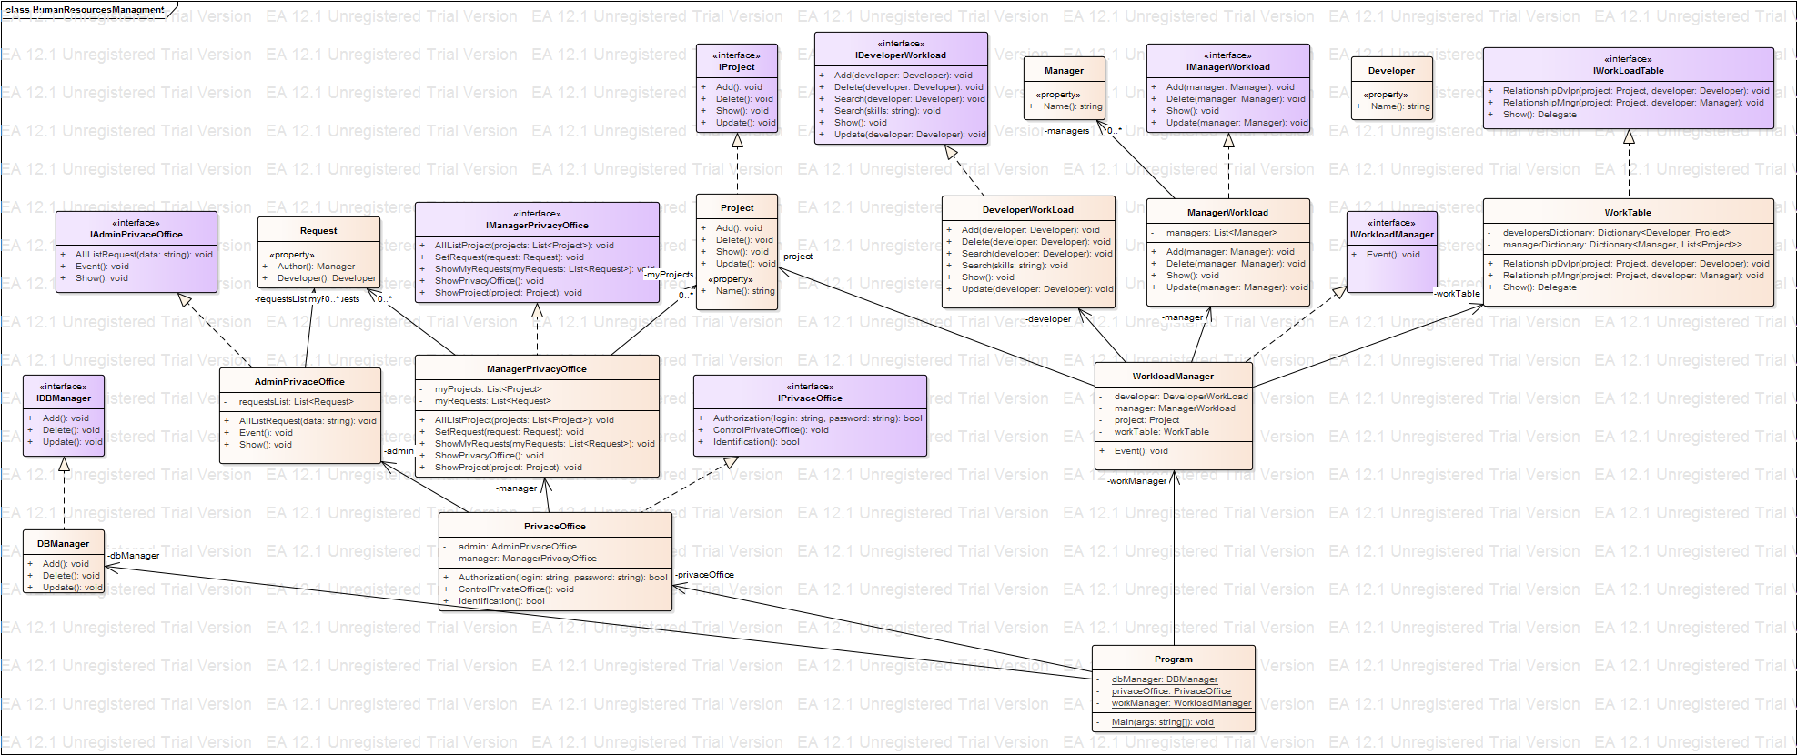

Описание классов:

PrivaceOffice – класс-менеджер работы с личными кабинетами

AdminPrivaceOffice – класс, реализующий интрефейс личного кабинета администратора

ManagerPrivaceOffice – класс, реализующий интрефейс личного кабинета менеджера

WorkloadManager – класс-менеджер работы с загрузкой сотрудников

ManagerWorkload – загрузка менеджеров

DeveloperWorkload – загрузка разработчиков

WorkTable – класс для работы с таблицей загрузки

Project – класс, реализующий сущность «Проект»

DBManager – класс для работы с БД

Request – класс, реализующий сущность «Заявка»

Manager - класс, реализующий сущность «Менеджер»

Developer - класс, реализующий сущность «Разработчик»

**Исходный код**

Исходный код системы располагается в репозитории по адресу <https://github.com/zxvad/laboratory_2015_16/tree/master/ИС> управления человеческими ресурсами в ИТ-компании /src